Konstruksjons- og styringsteknikk

Del 1 Elektroteknikk

Repetisjon, side 17
1 Lavspenning er under 1000V, og høyspenning over 1000V.
2 Husholdningsstrøm (230V) er lavspenning.
3 Strøm som er ledet gjennom en persons kropp. For eksempel fra hånd til hånd.
4 Slå av hovedsikring, dra personen bort etter klærne, frigjør personen fra strømkilden, ring 113, start HLR på person som er bevisstløs og ikke puster normalt, person som har hatt strømgjennomgang skal til lege.
5 Se og ta på personen, snakk med personen. Sjekk: pusten, hudfargen, kroppsholdning, skader, oppkast.
6 Sørg for frie luftveier, legg personen i stabilt sideleie, ring 113. Når du ringer 113, får du kontakt med fagpersoner som gir deg videre instrukser.

Repetisjon, side 31
1 Et atom består av en kjerne og negativt ladde elektroner som kretser rundt dem. Kjernen består av positivt ladde protoner og ikke-ladde nøytroner.
2 Negativt ladet.
3 Strøm er elektroner som flyter fra et punkt til et annet i en ledning av metall (elektronvandring). Spenning er den kraften som elektronene blir skjøvet fram med. Resistans er den motstanden strømmen møter i en leder. Resistansen er avhengig av tykkelsen på lederen, lengden på lederen og materialet i lederen.
4 Vannkraft, vindkraft, solenergi, bioenergi, tidevann …
5 Frekvensen angir antall ganger strømmen skifter retning per sekund.
6 Måleenheten er hertz (Hz), og 1 hertz tilsvarer 1 syklus pr sekund. Det er en internasjonal måleenhet.
7 Transformatorer brukes til å sette opp eller ned spenning/strøm.
8 Vekselstrøm: AC og likestrøm: DC
9 Her lager elevene en tabell.
10 Her bør elevene skrive egne svar.

Repetisjon, side 41
1 Rtot = 135Ω
2 I = 0,2A
3 UR2 = 5,4V
4 Re = 13,8Ω
5 I = 6,5A
6 IR3 = 2A
7 Lommelykt, alarmer, juletrebelysning
8 Batterier, lysnettet
9 Summen av spenningsfallene i en seriekrets er lik den tilførte spenningen.
10 Erstatningsresistansen
11 Rtot = R1 + R2 + R3
12 Summen av alle resistorer kan erstattes med en resistor.

Repetisjon, side 49
1 Energi er det vi trenger av kraft (effekt) for å utføre et arbeid over en viss tid. Elektrisk energi måles i Ws eller kWh.
2 Spenningen
3 P = 24W
4 U = P/I = 40V
5 I = P/U = 0,025A
6 I = R/U = 0,045A P = UxI = 5W
7 U = RxI = 10V P = UxI = 50W
8 I = P/U = 0,42A R = U/I = 29Ω

Repetisjon, side 56
1 12V
2 Plusspolen av blyoksid og minuspolen av metallisk bly. I batteriet er det en elektrolytt av fortynnet svovelsyre.
3 Svanemerket er miljømerket i norden. Det krever at batterier er produsert etter miljøvennlige regler, holdbarhet og krav til innholdet i batteriene.
4 Batterier produseres av noen miljøskadelige produkter. Hvis de kastes i naturen, vil den skades av stoffer som kvikksølv, bly og kadmium.
5 20 timer
6 Primærbatterier kan ikke lades opp.
7 Sekundærbatterier kan lades.
8 Blybatterier

Repetisjon, side 71
1 Likestrømsmotorer
2 Shuntmotor, seriemotor, kompoundmotor
3 Asynkronmotor, enfasemotor
4 Produserer strøm og spenning
5 Transformatoren kan gjøre om størrelsen på en vekselspenning slik at utspenningen kan bli mindre eller større enn driftsspenningen.
6 Energitap i en elektrisk motor.

Elektriske motorstyringer

Repetisjon, side 89
1 Når spolen i en elektromagnet kobles til spenning, vil det dannes et magnetfelt rundt lederen i spolen. Magnetfeltet forsterkes vesentlig ved hjelp av en jernkjerne. Magnetfeltet virker i en retning, og kan brukes til å erstatte en manuell bryter.
2 Elektromagneten kobles til lav strømstyrke og brukes blant annet til styrestrøm til bryterne i hovedstrømmen til en elektromotor. Elektromagneten brukes også som bryter (solenoid) i en pneumatisk retningsventil, eller til å styre startstrømmen til startmotoren i et kjøretøy.
3 En kontraktor har til oppgave å åpne eller lukke bryterne til to- og trefaset vekselspenning for å styre strømmen til blant annet elektromotorer. Kontraktorens brytere blir styrt av styrestrøm ved hjelp av den innebygde elektromagneten i kontraktoren.
4 Styrestrøm som er tilkoblet en liten strømstyrke brukes til å styre hovedstrømmen i en elektrisk krets.
5 I styrestrømmen brukes start- og stoppbryter, utløser bryteren på motorvernet, eventuelt ekstra nødbrytere og kontraktor (for tilkobling av strøm til elektromagneten og holdekontakten).
6 Når det foretas kobling av motorstyringer må strømmen kobles fra. Det bør også sikres at strømmen ikke kan kobles til under arbeid, og varselskilt bør henges opp ved sikringsskap. Fagfolk bør se over anlegget før strømmen kobles til. Det er en fordel at andre er til stede i tilfelle uhell. Får du strøm gjennom kroppen skal legevakten kontaktes for sjekk.
7 Hovedstrømmen til en elektromotor har en hovedbryter i kontraktoren. Denne kobles inn ved hjelp av elektromagneten som er innebygget i kontraktoren. Elektromagneten blir dermed en «trykknapp» som trykker inn bryteren i kontraktoren, og strømmen kan gå fritt fra L1, L2 og L3 gjennom kontraktor og motorvern og fram til elektromotoren.
8 En forrigling er en egen kontakt som kobler fra strømmen til elektromotoren i en rotasjonsretning når du skal snu rotasjonsretningen på motoren. Forrigling brukes når du har dreieretningsvender. Det vil si at du kan kjøre motoren i begge rotasjonsretningene. Forriglingen forhindrer dermed at det står strøm på til begge rotasjonsretninger samtidig, da dette ikke må skje.

Oppgaver, side 89
1 Praktisk kobling av styre- og hovedstrøm til en elektromotor. Bruk oppsettet av komponenter som vist på side 86 i faktaboka. Husk HMS!
2 Praktisk kobling av styre- og hovedstrøm til en elektromotor med dreieretningsvender. Bruk oppsettet av komponenter som vist på side 88 i faktaboka. Husk HMS!
a Praktisk oppgave
b Motoren roterer
c Trykker på «start I» – motor roterer en vei, trykk på «stopp» og motoren stopper, trykk på «start II» og motoren roterer motsatt vei.
d Utføres i samråd med lærer.

Del 2 Styringsteknikk

Pneumatikk

Repetisjon, side 104
1 Pneumatikk brukes i trykkluftverktøy, automatiske prosesser til styring av sylindere og motorer, trykkluft bremsesystemer og luft til dekk på kjøretøy.
2 Overtrykk er et trykk på mer enn 1 bar mens undertrykk eller vakuum er et trykk på under 1 bar. Ved overtrykk i en beholder vil lufta komme ut av beholderen når den åpnes opp i normale omgivelser (ved havoverflatens høyde), mens når trykket i beholderen er under 1 bar vil beholderen fylles med luft utenfra når den åpnes.
3 Et manometer er en måler av trykk.
4 Når temperaturen øker, så øker trykket i en beholder.
5 En kompressor har til oppgave å øke trykket på lufta i en tank eller beholder.
6 I en vanlig kompressor er lufta forurenset av olje og annet fra selve maskineriet i kompressoren. Membrankompressoren skiller denne lufta fra den lufta som blir produsert ved hjelp av en membran. Resultatet er ren luft som kan pustes inn uten olje og forurensinger.
7 Fordelen med en skruekompressor er at den er mer stillegående og gir en jevnere luftstrøm.
8 tåkesmøreren tar med seg litt oljedamp fra et glass for at luftverktøy eller annet maskineri får litt smøring
9 Luftfilter brukes for å rense bort partikler fra lufta.
10 En trykkregulator brukes til å øke eller redusere trykket til bruk til forskjellige formål. Dette er ofte en trykkreduksjonsventil som kan senke trykket til for eksempel en lakkeringssprøyte.
11 En pressostat er trykkregulatoren til kompressoren som skal hindre at trykket blir for høyt eller for lavt i tanken. Kompressoren starter når trykket går ned og stopper ved innstilt trykk.
12 Hvis slanger løsner så kan det forekomme slag fra slanger. Du kan få i deg oljedamp fra luft som kommer fra kompressoren. Kraften fra arbeidsenhetene kan skade deg. For høyt justert trykk på pressostaten kan føre til at pakninger ryker i retningsventiler og arbeidsenheter, og deler kan løsne i ytterste konsekvens. Støy fra retningsventiler og arbeidsenheter kan føre til hørselskade over tid.

Praktisk oppgave, side 117
1 Kobles praktisk
2 Kobles praktisk
3 Det finnes andre måter å koble dette på, for eksempel med magnetsensorer med 3/2 ventiler på en sylinder.

Repetisjon, side 121
1 En styringsenhet brukes til å styre en arbeidsenhet.
2 En 5/2 retningsventil har to funksjonelle stillinger.
3 a) nummer 1 og b) nummer 3 og eventuelt 5
4 En hurtigkobling brukes til å koble slanger raskt av og på pneumatiske komponenter.
5 Man bruker hastighetsregulering av en sylinder når man ønsker at sylinderen skal bevege seg saktere eller i en viss hastighet, eventuelt for å synkronisere flere sylindere eller arbeidsenheter.

Repetisjon, side 128
1 En styringsenhet brukes til å styre en arbeidsenhet.
2 En 5/2 retningsventil har to funksjonelle stillinger.
3 Det brukes ofte G1/4 rette (straight) rørgjenger etter British Standard Pipes. Andre dimensjoner som G1/8 og andre typer rørgjenger blir også brukt, og man kan finne komponenter med millimeter fingjenger i enkelte tilfeller.
4 Du kobler trykkluft inn på port nummer 1 eller «A» i enkelte tilfeller. A brukes mest på hydraulikk.
5 Til arbeidsenhet bruker man portene 2 og 4 (eventuelt A og B).
6 Hvis slanger løsner så kan det forekomme slag fra slanger. Du kan få i deg oljedamp fra luft som kommer fra kompressoren. Kraften fra arbeidsenhetene kan skade deg. For høyt justert trykk på pressostaten kan føre til at pakninger ryker i retningsventiler og arbeidsenheter, og i ytterste konsekvens kan deler løsne. Støy fra retningsventiler og arbeidsenheter kan føre til hørselskade over tid.
7 En solenoid er en elektromagnet som brukes som bryter på en elektrisk styrt retningsventil (brukes også i andre sammenheng).
8 En hurtigkobling brukes til å koble slanger raskt av og på pneumatiske komponenter.

Oppgaver, side 128
1 Du kobler opp to 3/2 retningsventiler med luft inn på nummer 1 på hver av dem, og nummer to til henholdsvis port 12 på 5/2 ventilen fra den ene 3/2 ventilen og til nummer 14 på 5/2 ventilen fra den andre 3/2 ventilen. Det forutsettes at 5/2 ventilen er utstyrt med disse tilkoblingene (luftstyrt 5/2 ventil). Port nummer 1 på 5/2 ventilen skal ha trykkluft inn, og port 2 og 4 kobles fra 5/2 ventilen til hver side av den dobbeltvirkende sylinderen. Eksosportene 3 og 5 utstyres med lyddempere.
2 Når du betjener trykknappen vil den enkeltvirkende sylinderen bevege seg utover i plussretning, og returnere av fjærkraften når du slipper trykknappen.
3 A til og med e: Her må du lese av merkeskiltet og søke informasjon i bruksanvisninger og manualer på en kompressor du har tilgjengelig på skolen. Individuelle svar, ingen generell fasit.
4
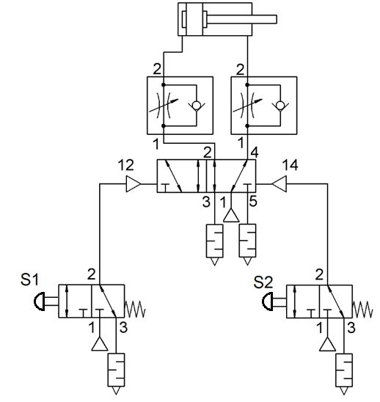
a Praktisk kobling
b Sylinderen skal da få full kraft og bremses foran stempelet slik at hastigheten blir lavere.

Hydraulikk

Repetisjon, side 137
1 Hydraulikkaggregatet produserer hydraulisk trykk.
2 Man velger hydraulikk når man krever større kraft på arbeidsenhetene.
3 Før du demonterer et hydraulisk anlegg må du se til at det ikke er trykk på anlegget. Trykket kan fjernes ved å styre trykket tilbake til tank. Hvis det er løfteredskap tilkoblet, så må lasten avlastes ved å legge noe under eller legge lasten ned på bakken (eksempelvis en gravemaskingrabb eller gaflene på en truck).
4 Det finnes flere pumpetyper som kan levere denne størrelsen trykk, men aksialstempelpumpa er nok den mest vanlige av disse.
5 viskositeten forteller oss hvor tykk eller tynn olja er.
6 Dersom du har kavitasjon (luftbobler) i olja kan du få rykking når du belaster arbeidsenheten, og dette kan medføre brå bevegelser som kan være skadelig for blant annet løftekraner
7 Individuelle svar.
Eksempel, Würth hydraulikkolje: For personlig beskyttelse, pust ikke inn damper eller sprøytetåke. Unngå kontakt med huden og øynene. Kluter med produktrester må ikke tas med i klærne. Bruk PVC eller gummihansker av nitril. Velg hansker med egenskaper som beskytter mot kjemikalier og farlige stoffer på den spesifikke arbeidsplassen. Det anbefales å konsultere hanskeprodusenten for å avklare om de hanskene er kjemikaliebestandige nok. Bruk vernebriller ved sprutfare. Velg kroppsbeskyttelse i henhold til mengden og konsentrasjonen av farlige stoffer på arbeidsstedet. Må behandles i henhold til alle forskrifter som gjelder industriell hygiene og sikkerhetstiltak. Unngå innånding av damp, tåke eller gass. Unngå kontakt med hud, øyne og klær. Det må ikke spises, drikkes eller røykes under bruk. Vask hendene før arbeidspauser og etter arbeidstidens slutt. Vask forurenset tøy før fornyet bruk.

Oppgaver, side 137
1 Individuell oppgave, ingen fasit. Se hydraulikkaggregatets manual. Du finner den ofte ved å søke etter servicemanual eller workshop manual hos leverandør. Bruk merkeskilt.
2 Oljetype skal du kunne finne i en manual eller ved å spørre leverandøren.

Repetisjon, side 144
1 Hydrauliske retningsventiler kan være pneumatisk styrt, elektrisk styrt med solenoid eller manuelt styrt.
2 En 4/3 retningsventil har fire porter og tre funksjonelle stillinger.
3 En trykkbegrensningsventil hindrer at trykket overstiger en innstilt verdi for å hindre at trykket er høyere enn det som anlegget og komponentene tåler eller er beregnet for. Den innstilles på en øvre grense.
4 En trykkreduksjonsventil bruker vi der vi ønsker konstant lavere trykk.
5 Ved å bruke en tilbakeslagsventil oppnår du oljeflyt i kun en retning.

Repetisjon, side 149
1 Nei, pneumatiske komponenter tåler ikke trykket i et hydraulisk anlegg og er ikke beregnet for hydraulikkolje.
2 En hydraulisk sylinder kan brukes til tunge løft eller til å presse med stor kraft.
3 Du bruker en hydraulisk motor når du skal oppnå roterende bevegelse.
4 Pumpa har en pil som peker innover mens motoren har en pil som peker innenfra og ut.
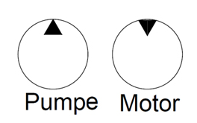

Repetisjon, side 162
1 Hydraulikk bruker olje med høyt trykk, mens pneumatikk bruker luft med et lavere trykk. Lufta kan komprimeres, det kan ikke olja i et hydraulisk system.
2 Et hydraulikkaggregat er det utstyret som inneholder tank, pumpe med drift (ofte elektrisk eller fra kjøretøy), filtre og trykkbegrensningsventil. Aggregatet produserer trykket i det hydrauliske anlegget.
3 Trykk på godt over 300 bar kan forekomme i hydrauliske anlegg.
4 Av maskiner og utstyr som bruker hydraulikk til arbeid er for eksempel gravemaskin, traktor, truck, mobilkran, hydraulisk jekk eller presse, hydraulisk maskinstikke til maskineringsutstyr, løftebukk for bil eller MC og platesaks.
5 Filteret i hydraulikktanken skal hindre partikler og skitt å komme inn i det sårbare hydrauliske anlegget. Det kan ofte forekomme bunnfall i tanker på grunn av avleiringer eller korrosjon.
6 Hydraulikkolja bør ha gode smørende egenskaper og kunne motvirke kavitasjon. Den velges også ut ifra trykk- og temperaturområde den skal benyttes til.
7 Kavitasjon oppstår når trykket i en væske synker til under damptrykket og fører til en faseovergang, slik at små gassbobler dannes. Når trykket igjen stiger vil gassboblene kollapse. Dersom gassboblene kollapser ved en overflate, oppstår det lokalt svært høyt trykk. De høye lokale trykkene kan videre føre til skade på overflaten, og du kan også få store vibrasjoner i anlegget.
8 Oljekjølere og oljevarmere skal sørge for at driftstemperaturen i det hydrauliske anlegget er stabilt, og ikke for høy eller lav.
9 En volumstrømventil bruker vi når vi ønsker å regulere mengden i et hydraulisk anlegg, og resultatet er også lavere trykk.
10 Trykkbegrensningsventilen brukes for å hindre at trykket i anlegget blir høyere enn maksimalt innstilt trykk.
11
a Tannhjulspumpa fortrenger olje fra inn-porten mellom to tannhjul i et kammer, slik at trykket øker mot ut-porten.
b Stempelpumpa (aksialstempelpumpa) tar olje inn i flere sylindere i en rekkefølge, og pumper opp trykket ved hjelp av stempler i tilsvarende rekkefølge.
c Lamellpumpa fortrenger olje fra inn-porten ved hjelp av en skovle med lameller i et kammer, slik at trykket øker mot ut-porten.
12 Akkumulatorer brukes for lagring og frigjøring av hydraulisk energi. En tank fylles opp og tømmes.
13 En hydraulisk støtdemper virker som en lukket sylinder som lekker oljen gjennom små hull i pluss og minusretning. Dette medfører en myk stopp i begge retninger som kan dempe slag fra ytre påvirkning.
14 Hydraulikkslangens indre diameter velges ut ifra mengde og gjennomstrømningshastighet den skal beregnes for (se nomogram for slangedimensjonering side 152 i boka).

Oppgaver, side 163
1 En sylinder med 45 mm diameter og 150 mm slaglengde har et volum på 238564,7 mm² om du regner ut i millimeter. Det anbefales å regne med cm så tallene blir enklere. Du vil da få 238,56 cm³.
2
a Kraften på løftesylinderen vil bli på 4000N.
b 4000 N utgjør en vekt på 407,7 kg.
c Løftesylinderen vil bevege seg 1,2 cm når pumpesylinderen går 8 cm inn.
3 Det er en dobbeltvirkende hydraulikksylinder som blir brukt på gravemaskinen.
4 a-c har individuelle svar ut ifra hva du finner på merkeskiltet på deres utstyr. Oppgave d: Oljen deponeres sammen med motoroljer og annen olje leveres på et kommunalt mottak. Det er egen stasjon for olje.
5 Praktisk oppgave med individuelle svar.

Automatisering

Praktisk oppgave, side 174
Denne oppgaven løses ved å plassere komponentene som er vist på side 174 på et koblingsbrett for pneumatikk. Navnet på komponentene du monterer på brettet er listet opp nederst på siden, og du trenger panel med elektriske releer, kontraktorer og brytere for å utføre oppgaven som den står. Alternativt kan du bruke manuelle og mekaniske komponenter. Bruk komponentlista på side 171 eller improviser med det du har tilgjengelig.

Repetisjon, side 183
1 Pneumatiske og hydrauliske sylindere blir styrt ved hjelp av retningsventiler med solenoid styring eller brytere i en automatisk prosess. Det blir også brukt ventiler med logiske funksjoner som OG, ELLER, IKKE osv.
2 En OG funksjon brukes ofte der du ønsker at to brytere må betjenes samtidig for å få satt i gang en prosess. Dette gjør at sikkerheten mot utilsiktet tilkobling blir atskillig bedre enn om man bare har en bryter.
3 En ELLER funksjon brukes til prosesser som man ønsker å kunne starte fra to forskjellige steder, for eksempel fra kontoret ELLER verkstedet.
4 En PLS har en sentralenhet (CPU) som registrerer inn-data fra sensorer, behandler dem med brytere og logiske funksjoner og gir ut-signal til for eksempel en retningsventil.
5 En sensor brukes til å gi signal til en styringsenhet og kan registrere bevegelse, farge, varme, høyde, trykk eller annet. Når sensoren registrerer, fungerer den som en bryter som lukker eller åpner.
6 En instruksjonsliste er beskrevet som strukturert tekst (ST) som beskriver hvilke brytere som må betjenes og hvilket ut-signal dette gir. Et sekvensdiagram (eksempelvis GrafCet) viser hele arbeidsgangen i en sekvens og om den er gjentakende i hele eller deler av sekvensen.
7 En magnetventil vil gi impuls til 3/2 ventiler som festes på sylinderen når sylinderen er i indre eller ytre posisjon. Dermed kan disse 3/2 ventilene kobles inn annenhver gang til å styre en 5/2 ventil som igjen styrer denne prosessen automatisk.
8 I programmering av en PLS brukes ladder diagram, funksjonsblokk diagram, strukturert tekst eller sekvensdiagram.
9 Et ladder- (stige-) diagram er en type programmering som viser hva som skal skje i en PLS. Her er tre symboler med beskrivelse:

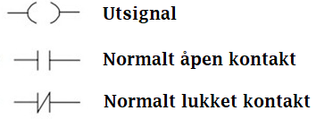

Oppgaver, side 183
1
a Skjema for 2 stykk 3/2 retningsventiler som styrer en enkeltvirkende sylinder med en ELLER ventil:

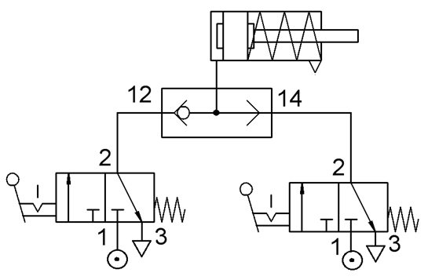
b Du kan åpne døra ved hjelp av den ene ELLER den andre 3/2 retningsventilen.

c

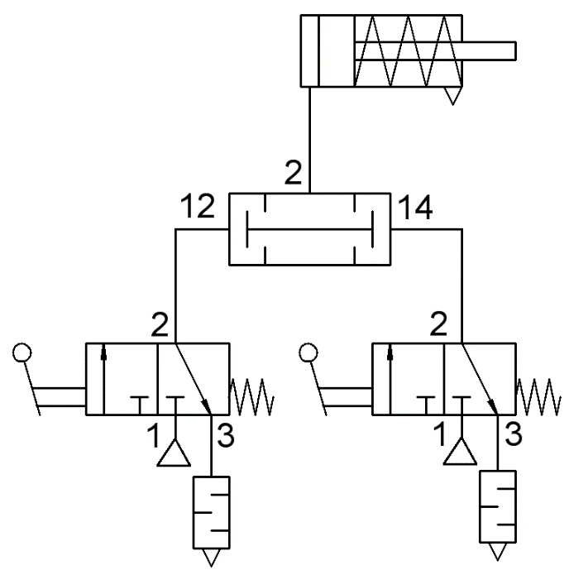
2 a + b: Denne oppgaven løses i et simuleringsprogram som Automation Studio, FluidSim eller tilsvarende.

CNC

Repetisjon, side 197
1 CNC er en forkortelse for Computer Numerical Control. En CNC styrt maskin programmeres til å produsere noe automatisk.
2 Til å programmere en CNC styrt maskin brukes DAK/DAP programmer (CAD/CAM), dialogstyring og G-koder.
3 Maskin-nullpunktet på en CNC maskin er definert som et bestemt punkt. Programmet begynner i en målt avstand fra maskin-nullpunktet og kalles for et program-nullpunkt. Det er ut ifra program-nullpunktet vi har koordinatene til programmet.
4 Verktøykompensasjon er en betegnelse på hvor mye som blir kuttet bort ut ifra senter av et verktøy når noe produseres. Høydekompensasjonen er avstanden (høyden) fra spissen av verktøyet til et punkt på innfestingen av verktøyet på en maskin.
5 En boresyklus er en programmeringssekvens som innbefatter hvordan et bor skal bore ut av et materiale. Det kan være vor dypt det går før det trekker seg tilbake og går ned og litt videre og inntil det er boret ned til et gitt nivå eller igjennom.
6 Når du har tegnet en modell av det du skal lage i DAK (CAD), kan du hente DAK fila inn i et DAP (CAM) program der du så legger inn flere parametere som verktøyvalg, kjøling, frihøyde for verktøy eller hva som måtte trengs for å gjøre produksjonen mest mulig effektiv.

Oppgaver, side 198
1 Ingen fasit, individuelle svar for den enkelte skole.
2 Ingen fasit, individuelle svar for den enkelte skole.
3 Ingen fasit, individuelle programmeringsmetoder for den enkelte skole.
4 Tegnes i det programmet du bruker på din skole (individuelt).
a Koordinatene vil bli X15, Y15 – X15, Y85 – X85, Y15 og X85, Y85.
b Start X0, Y0, Z200 – går til X15, Y15, Z5 og ned til X15, Y15, Z-23 og opp til Z5 – bevegelse til X15, Y85, Z5 og ned til X15, Y85, Z-23 og opp til Z5 – deretter til X85, Y15, Z5 og ned til X85, Y15, Z-23 og opp til Z5 og til slutt bevegelse til X85, Y85, Z5, ned til Z-23 og opp til Z5 før den går hjem til X0, Y0, Z200. Z-23 er for at spissen på boret skal komme helt igjennom. Du må passe på at det er mulig uten å bore i underlaget når du fester et arbeidsstykke.
c Skjærehastigheten for et 10mm bor til konstruksjonsstål av type E355 er på 30-40 m/minutt med en matehastighet på F = 0,05 mm/r for et bor med hurtigstål (Verkstedhåndboka side 44). Det utgjør et omdreiningstall mellom S = 954 og S = 1273 omdreininger per minutt. Høyest ved god kjøling og optimalt verktøy.
d Her bruker du skolens CNC programmer til å legge inn boresyklus, gjerne i dialogstyring.

Repetisjon, side 211
1 Du bør ha blitt kjent med maskinering i en manuell maskin før du begir deg ut på å programmere en CNC styrt maskin.
2 Når du skal bruke et skjærende verktøy må du legge inn verktøyet sin verktøykompensasjon for høydekompensasjon og diameterkompensasjon før du kan begynne å bruke det. Du må også velge hvilken posisjon verktøyet skal ha i et eventuelt verktøymagasin om maskinen har dette. Maskinen regner selv ut høydekompensasjonen når du «toucher» overflaten på maskinbordet med verktøyet.
3 M03 starter spindelen med urviseren og M04 starter spindelen motsatt vei, mens M05 er spindelstopp (disse finner du blant annet i Verkstedhåndboka på side 62).
4 Boresykluser brukes til å utføre boring på en best mulig og effektiv måte i forhold til sponutskilling, og dermed bevare verktøyet lengst mulig.
5 G-blokker forenkler G-kode programmer ved å innebygge mange funksjoner i en linje, for eksempel M03 G00 X15 Y15 S2000 F200 i stedet for å legge hver av disse (eksempel M03) på hver sin linje.
6 Når du skal tegne en aksling med komplisert form er det enklest å bruke «revolve» funksjonen ved å tegne et tverrsnitt av akslingen og dreie det rundt en akse.
7 For å produsere en DAK (CAD) modell i en CNC maskin bruker du DAP (CAM) verktøyet i programmet eller eventuelt i egen programvare. Du henter inn DAK fila, legger inn hvilket eller hvilke verktøy du vil bruke, produksjonsmetode, legger inn frihøyde og modell-emne og alt som programmet ber deg om til du kan simulere programmet for å se om det fungerer best mulig.
8 Individuell oppgave – ingen fasit. Praktisk oppgave.

Oppgave, side 211
A til og med e: oppgaven løses praktisk med medelev og har ikke fasit.

3D-printing

Repetisjon, side 218
1 i EN 3D-printer bygges delene lag på lag til du oppnår en ferdig modell. Metodene for å binde lagene er forskjellig etter hva du skal lage.
2 Plast eller metalltråd blir viklet fra en spole og forsyner en ekstruderingsdyse som kan starte og stoppe strømmen av filament (tilsettmateriale).
3 I en SLA-printer bygges lagene med en UV-laser der herdingen foregår i et bad, mens på FDM printere blir lagene bygget med ekstruderhode som bygger lagene som herdes når de er lagt ned i et lag.
4 Du tegner først en modell av det du skal lage før du kjører modellen i en 3D-printer-programvare (for eksempel TinkerCad eller Fusion360). Programmet kan kjøres fra en minnebrikke (SD-kort) eller direkte fra en PC eller MAC.
5 I en 3D-printer kan du oppnå profiler og innelukkede lommer som du ikke kan produsere i en CNC maskin. Du slipper også material-svinn som et resultat av avsponing.
6 Metallmodellen blir produsert i en 3D-printer, så blir den renset/vasket, og til slutt blir den sintret for å oppnå endelig resultat. Lagene i 3D-printeren sammenføyes med laser.
7 Det er lurt å lage prototyper før du lager flere deler som skal ha toleranse slik at du ikke risikerer å lage mange deler med feil toleranse. Det kan også være lurt å ta med en etterbehandling i prosessen om det skal være små marginer, slik at du beregner et maskineringsmonn og fjerner materiale fra der du skal ha toleransen.

Gruppeoppgave, side 218
a Her kan det komme mange forskjellige svar, men noen av argumentene er at 3D-printeren ikke legger igjen materiale etter avsponing, 3D-printing er mindre energikrevende, du kan produsere deler i en ubemannet maskin i nærheten av kunden (kortreist) osv. Se hva du kan supplere med av påstander fra internett og andre forum.
b Påstander som kan være aktuelle: Maskinering er mer effektivt tidsmessig, 3D-printing av metall er for tidkrevende og maskinene er dyre, du kan lage langt mer avanserte modeller i en 3D-printer. 3D-printere bruker mindre plass og energi osv. Let etter flere argumenter på internett.
c Noen av plastmaterialene som brukes i 3D-printere er ikke gjenvinnbare, men noen av dem brytes naturlig ned. Metall kan gjenvinnes.

Roboter

Repetisjon, side 228
1 Den første industrielle roboten ble utviklet av ABB.
2 Av industri-roboter har vi manipulatoren, manipulatorarm, SCARA-robot, delta-robot, og kollaborerende robot.
3 En kollaborerende robot er en «samarbeidende robot». Den består av opptil 6 akser og er oftest en robot-arm som kan brukes til alt fra sveising til sortering og flytting av deler.
4 Mobile roboter kan bevege seg inn i farlige områder eller hente deler fra et lager og transportere. Det finnes også arbeidende mobile roboter som gravemaskiner styrt fra fjerne plasser.
5 I robotens arbeidsområde må hastigheten på roboten reduseres når noen nærmer seg. Sensorer registrerer bevegelser og inngjerdinger blir brukt med forskjellige sikkerhetsnivåer for å hindre at mennesker kommer i faresonen. Noen roboter har innebygget sensor slik at man ikke trenger gjerde rundt. Det er maskinforskriften (maskindirektivet) som styrer reglementet rundt dette.
6 Programmering av roboter gjøres med koding (Python, CC++, Java, Gkoder, Rapid eller maskinspesifikke metoder), grafisk blokkbasert programmering (TMFlow, GrafCet, mBlock), automatisk fra DAK (CAD) eller manuelt ved å styre og sette av punkter manuelt, med joystick eller med AR/VR simulering.

Oppgaver, side 229
1 Eksempel: sveise sammen to plater eller sortere deler.
2 Her er svaret ditt unikt ut ifra hvilken jobb du skal la roboten gjøre. Bruk koordinater til å beskrive bevegelsene. Det er disse som blir brukt i programmene.
3 Praktisk oppgave med individuelle svar. Ingen fasit.

Del 3 – kjemiprosess

Repetisjon, side 239
1 En råvare gjennomgår en systematisk rekke av handlinger og ender opp som et produkt. Eksempel på dette kan være bygging av en fuglekasse.
2 En kjemisk prosess er der en involverer en eller flere kjemiske reaksjoner på veien fra råvare til produkt.
3 Pådrag er ting du kan endre på i prosessen.
4 Utgangen i en prosess er det som forandrer seg når vi endrer pådragene.
5 Samvirking i en prosess er når utgangen er avhengig av kombinasjonen av to eller flere pådrag.
6 God kvalitet på et produkt er når er når bestemte egenskaper av produktet er innenfor verdier som er bestemt på forhånd.

Oppgaver, side 239
1 Systematisk betyr at vi følger et oppsatt system/oppskrift.
2 Operasjonene i en prosess utføres på en systematisk måte slik at utfallet av prosessen blir mest mulig forutsigbar.
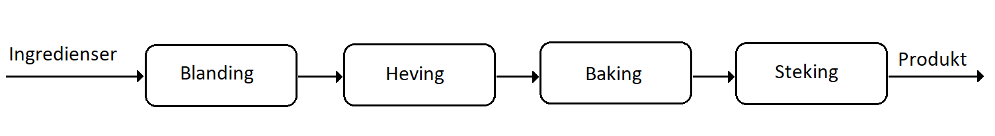
a
b Andre pådrag kan være mengden av vann og gjær.
c Flere utganger vil være hvor godt det er stekt, hvor tørt brødet er og hvor stort/lite det er.
d Prosessforstyrrelser vil kunne være hvor fuktig/tørt melet er og ujevn temperatur på vannet som blandes i deigen.
3
a Gjennomsnittlig fettinnhold for serie a er 1,24 %.
b Da er serie B best, den har gjennomsnittlig fettprosent på 1,5 %.
c Serie A er mest homogen (ensartet).

Tverrfaglig oppgave, side 240
a Pådrag vil være tørketemperatur, luftmengde -og hvor raskt den tørkes, eventuelt skiftes ut, og hvordan soppene spres ut.
b Prosessforstyrrelser vil være varierende fuktighet i soppene, varierende førtemperatur og fuktighet i luften.
c Det kan f.eks være at det blandes inn for mye, eller lite sopp -utfra spesifikasjonene.
d At soppene spres jevnt ut i suppen.
e Ved plukking av 5 kilo sopp:
Gå tur/retur 1,5 time x 370 kr = 555 kr
5 kg sopp - 5 timer x 370 kr = 1850 kr
Kilopris blir 2405 kr/5 kg = 481,00 kr/kg
Ved plukking av 8 kilo sopp:
Gå tur /retur 1,5 time x 370 kr = 555 kr
8 kilo sopp – 8 time x 370 kr = 2960 kr
Kilopris blir 3515 kr / 8 kg = 439,38 kr/kg
Endringen i kilopris blir da 41,62 kr
f 890 kr/12 l = 74,17 kr/liter
En halv liter (inkludert 12 % moms) koster da 38,09 kr + 12 % = 42,67 kr

Repetisjon, side 250
1 Skal -verdi er den verdien vi ønsker. Er-verdi er den virkelige (målte) verdien. Avvik er forskjellen mellom «skal-verdien» og «er-verdien».
2 I en reguleringssløyfe har vi en tilbakekobling fra er-verdi til pådraget. Avviket blir beregnet kontinuerlig, og pådraget i prosessen blir endret slik at avviket til enhver tid er så lite som mulig. Reguleringssløyfen er med andre ord selvregulerende.
3 En reguleringsventil fungerer som en variabel innstruping av et rør.
4 P&ID er et detaljert teknisk diagram over alt prosess og instrumenteringsutstyr i et prosessanlegg.

Oppgaver, side 250
1
a Avviket er 30 km/t – 45 km/t = -15 km/t. Negativt svar betyr at du må redusere pådraget (slippe opp gasspedalen) for å redusere farten.
b Skal-verdien er 1 kg, er-verdien er 800 gram.
c Skal-verdien er 5000 liter, er-verdien er 2400 liter, avviket er da 2600 liter.
2
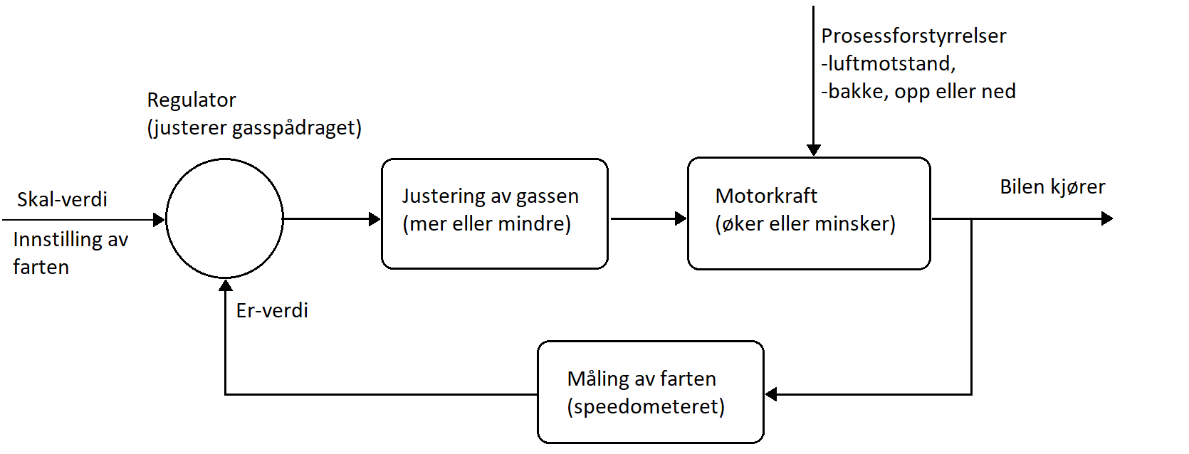
3 Andre ting som påvirker farten er vindmotstand og rullemotstand (hva slags underlag du kjører på og hva slags dekk du har).

Tverrfaglig oppgave, side 251
a Skal-verdien er 70 ˚C (under 70 grader). Er-verdien er 82 ˚C.
b Avviket til kokepunktet (70 ˚C) er 12 ˚C.
c Råolje består av mange forskjellige deler (væsker), slik som bensin, diesel, parafin mm. Disse fordamper ved forskjellige temperaturer, og ved å utsette råoljen for disse forskjellige temperaturene så kan de forskjellige væskene fordampes ut. Dette gjøres i et destillasjonstårn.
d Åpen reguleringssløyfe er manuell mens lukket er automatisk. Jeg vil derfor anbefale lukket.

e
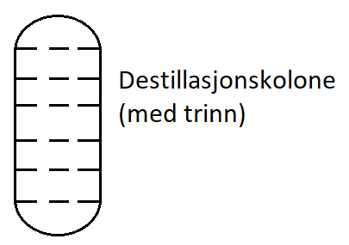
f Bensin er lettere enn vann og vil derfor flyte oppå vannet.
g En vanlig måte er å bruke en plastslange for å suge bensinen opp, gjerne ved hjelp av «hevertprinsippet».
h Innholdet (bensinen) vil veie 30 l x 0,74 kg/l = 22,2 kg.

Repetisjon, side 263
1 Det består av et måleelement og en signalomformer.
2 Målesignalet er elektrisk og overføres i kabler (ledninger).
3 Man kan bruke en membran. Når membranen utsettes for trykk vil den bevege seg, og denne bevegelsen kan omformes til et elektrisk signal.
4 Man kan bruke et gammeldags termometer, et termoelement eller et motstandstermometer.

Oppgaver, side 263
1
a Du kan bruke en blanding av is og vann (slush), denne blandingen vil ligge på 0 ˚C.
b Du kan bruke kokende vann, det vil holde 100 ˚C
c - 50 ˚C er 0 % og 150 ˚C er 100 %. Signalet ved 0 ˚C er 25 %.
d Ved -50 ˚C har vi verdien 4 mA.
Ved 0 ˚C har vi verdien 8 mA.
Ved 150 ˚C har vi verdien 20 mA.
2 Trykket blir 980 N x 0,1 m2 = 98 Pa.
3 50 kg x 9,8 m/s2 = 490 N
Trykket blir da 490 N x 0,05 m2 = 24,5 Pa.
4 Trykket i bunnen av tanken er høyere enn på toppen. Dette er fordi blir trykket som væsken lager kommer i tillegg.

Repetisjonspørsmål, side 281
1 Aggregattilstand er naturlige tilstander på et stoff: fast, flytende gass og plasma. I tilfelle med vann vil det være typisk være snakk om: fast (is), flytende (væskeform) og fast (is). Disse tre tilstandene finnes naturlig på jorden.
2 Vi sier at et stoff gjennomgår en faseovergang når det går fra en aggregattilstand til en annen.
3 Temperaturen ved det absolutte nullpunkt (i celsius) er - 273,15 ˚C.
4 Temperaturen ved det absolutte nullpunkt (i kelvin) er 0 ˚K.
5 I en tett beholder (for eksempel i et stempel):
Trykket øker når volumet blir mindre (ved konstant temperatur).
Volumet øker hvis temperaturen økes (ved konstant trykk).
Trykket øker hvis temperaturen øker (ved konstant volum).
6 Kontinuitetsloven sier at mengden væske som strømmer gjennom et rør, er den samme selv om rørdiameteren endrer seg. Et praktisk eksempel er hvis et rør har variert diameter. Da vil hastigheten øke der diameteren minker. Dette vil igjen gi mindre trykk i delen av røret med størst hastighet. Noe som kan føre til kavitasjon.

Oppgaver, side 281
1
a Det er (100 ˚ + 273,15 ˚K) 373,15 ˚K.
b Det er (- 273,15 ˚C + 100 ˚) -173,15 ˚C.
2 Når det regner er vannet i væskeform (siden temperaturen er over 0 ˚C). Når temperaturen blir - 10 ˚C endrer vannet aggregattilstand og blir til fast stoff – is. Isen forsvinner så gradvis og skifter direkte aggregattilstand til vanndamp (sublimasjon).
3
a Beholder C har høyest trykk.
b Beholder B har lavest trykk.

Tverrfaglig oppgave, side 281
a Aggerigattilstand:
+ 2 ˚C er flytende
- 2 ˚C er flytende
- 6 ˚C er fast stoff
b Isen fryser ved (273,15 ˚K – 4 ˚) = 269,15 ˚K.
c Variasjon i trykket er nesten ubetydelig for vannets frysepunkt, så svaret er i praksis nei, (ref. fasediagram vann).
d Viskositet: hvor tyktflytende/seig en væske er.
e En sentrifugalpumpe består av en impeller og et pumpehus. Den øker trykket i en væske ved hjelp av sentrifugalkrefter.
f Overskuddet er (12 kr - 5 kr = 7 kr) 7 kr x 4500 stk = 31500 kr.
g Forslag til vurdering av kvalitet:
Se på «best før» dato.
Har isen en jevn blanding av saft og vann?
Har isen fin form (at den ikke har vært smeltet på noe tidspunkt)?

Repetisjon, side side 294
1 Et atom består av protoner og nøytroner i kjernen, og elektroner som beveger seg i ulike «skall» rundt kjernen. Et natriumatom (Na) har elleve protoner og elleve elektroner. Det er to elektroner i innerste skall, åtte elektroner i neste skall og ett elektron i det ytterste skallet.
2 Grunnstoff er et stoff med atomer med samme antall protoner i kjernen.
3 Tre typer kjemiske bindinger:
Kovalent binding, eks: Metan
Ionebinding, eks: Natriumklorid
Metallbinding, eks: Kobber

Oppgaver, side 294
a Kjernen av oksygenatomet består av 8 protoner og 8 nøytroner. Det er to skall med elektroner. Det innerste har 2 elektroner og det ytterste har 6 elektroner (8 elektroner til sammen).
b Oksygen ligger i periode 1 og gruppe 16 i det periodiske systemet.
c Når atomer med ulik elektrisk ladning (positiv og negativ) tiltrekkes av hverandre, får vi det vi kaller ionebinding. Når atomer i et molekyl bindes av at de deler elektronpar mellom seg, kalles det en kovalent binding. Når metaller er i ren form, holdes atomene sammen med det som kalles metallbindinger.
d H₂SO₄ – svovelsyre er et molekyl hvor to oksygenatomer er bundet til S med dobbel kovalent binding og to oksygenatomer er bundet til S med enkelbinding og videre bundet til hvert sitt hydrogenatom med enkelbinding.
e Molar masse for svovelsyre er 98,076 g/mol.
f Massen m for 2 mol er 196,152 g.
g Med etsende menes at syren løser opp stoffer de kommer i kontakt med. Svovelsyre er en sterk syre – det kreves verneutstyr når man skal arbeide med den.

Tverrfaglig oppgave 1 a-d, side 295
Forslag til løsning:
Sentrifugalpumper, tanker, reguleringsventiler, manuelle ventiler, nivåregulator, forholdsregulering, nivåmåling (radar, valgt fordi den kan fungere sammen med rørverket) er plassert på toppen av tanken. I forslaget her er prosessen en nivåregulering, men vannmengde inn (fra vannverk) bestemmer samtidig skal-verdi til mengderegulator for saftkonsentrat.
Vann inn saftkonsentrat blanding 5:1 saft ut: 5 deler vann
og 1 del konsentrat

Forslag til kvalitetskontroll: Kontroller smak og at blandingen er klar og homogen. Dersom saften er for sterk, kan blandingsforholdet endres til for eksempel 8:1 – 8 deler vann og 1 del saftkonsentrat. Dette gjøres i regneleddet. Man kan i tillegg sette på kjøler på utløp av T2 for å få kald saft.
Mengde vann inn bestemmer mengde saftkonsentrat. Dette gjøres ved hjelp av et regneledd (5:1) som blir skal-verdien til mengderegulatoren.
Teknisk flytskjema
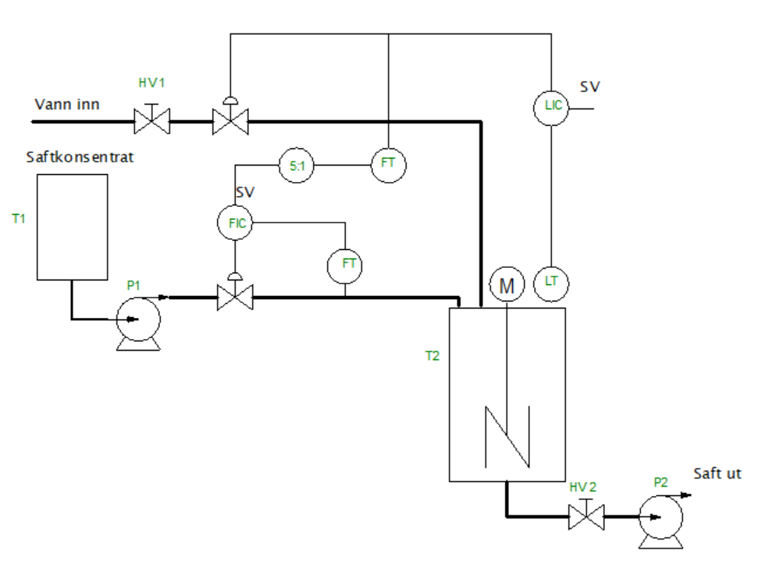

Del 4 Tegning og tegningslesing

Repetisjon, side 302
1
a Et riss
b Sett forfra, sett fra venstre og sett ovenfra
c Hovedriss
d Til høyre for hovedrisset
e Nedenfor hovedrisset
f Sett fra venstre
g Sett fra høyre
h Sett ovenfra
i Sett nedenfra
j 6 riss
k Ovenfor risset sett nedenfra. Nedenfor risset sett ovenfra. Til høyre for risset sett fra venstre. Til venstre for risset sett fra høyre.
2 First angle projection, Den europeiske projeksjonsmetoden eller Veltemetoden.
3 Third angle projection eller Den amerikanske projeksjonsmetoden.

Repetisjon, side 307
1 5
2 A0
3 A1
4 A3
5 Tittelfelt og stykkliste. I tillegg kan det også være forklarende tekst.
6 Benyttes når det blir endringer på produktet som er tegnet, etter at gjenstanden er satt i produksjon.
7
Tittelfelt:
a EØ Øgrey Farsund, Mechanical Engneering Solutions www.ogrey.no
b 108023
c 08.01.2019
d A3
e First angle projection, Den europeiske projeksjonsmetoden eller Veltemetoden.
f 45,58kg
Stykkliste:
g 5
h 6 (2 stk pos 4)
i Rundt stål Ø120 L = 184
j 2
Forklarende tekst:
k System 1 RAL 1006
l All fabrikasjon ifølge Einar Øgrey Farsund AS Standard K9.18-C.
m For ikke toleransesatte mål bruk NS-EN ISO 13920 B
For ikke toleransesatte mål bruk NS-EN ISO 2768-1 M
For ikke spesifiserte størrelse på sveiser (a-mål og fuge), bruk forhold til platetykkelse:
– En side sveis – alle sveisene skal være 0,7 x min. platetykkelse.
– To sider sveis – alle sveisene skal være 0,4 x min. platetykkelse.
Revisjonsfelt:
n Oppe til høyre
o 3
p 21.01.2019
q Redimensjonert løfte åk og rettet kapp-lengde på posisjon 1.
Tegnefeltet:
r Posisjon 2
s For å passe sammen med posisjon 2.

Repetisjon, side 309
1 1:1 i tittelfelt og eventuelt ved risset i tegnefeltet.
2 Å få plass til rissene på tegnearket.
3 Å få plass til målsetting og samtidig gjører det lettere å lese tegningen.
4
a 150 mm
b 300 (Målsette alltid med naturlig størrelse.)
5
a S355 J2
b Annet materiale har ikke samme egenskaper. (Løfteutstyr er styrkeberegnet.)
c 1:10, 1:7,5 og 1:5
d Det blir ikke plass på arket (lengden er 970 mm).

Repetisjon, side 314
1 Grov hel-linje
2 Fin stiplet linje
3 Fin lang strek-punkt linje
4 Fin hel-linje
5 Grov hel-linje
6 Synlige kanter og konturer. (Senere læres det om flere bruksområder).
7 Skjulte kanter og skjulte konturer.
8 For å forenkle tegningslesing.
9 1 mm
10 0,5 mm

Repetisjon, side 324
1 For å unngå misforståelser.
2 Operatøren må da ofte foreta utregninger før produksjonen tar til.
3 En kort skråkant
4 Det er laget større skråkanter enn fas på hullet.
5 Målene står etter hverandre på en linje.
6 Forfra og fra høyre

Repetisjon, side 329
1
Ø = Diametertegn
R = Radien eller rørgjenger
SØ = Sfærisk diameter
SR = Sfærisk radier
2 Overflatebeskaffenhet (ikke grovere enn 3,2 µm Ra).
3 Toleransesatt diameter der øvre grensemål er 50,2 mm og nedre grensemål er 49,8 mm.

Repetisjon, side 338
1 Fin hel-linje
2 Grov hel-linje
3 Diameter målt over gjengetopp.
4 Den lengden der gjengene har full dybde (hvor langt en mutter kan skrus innpå en skrue).
5 Styrker gjengeinngangen.
6 Det er et avslutningsspor som muliggjør det å skru en mutter helt inn til en ansats.
7 Et hull som er litt større enn gjengene på en skrue.
8 Størrelsen på skruehodet (størrelsen på fastnøkkelen som passer på skruehodet).
9 I Verkstedhåndboka og i Norsk standard. (De fleste skoler har vel også tabeller fra skruelevrandører på verkstedet.)

Repetisjon, side 344
1 Et riss som viser hvordan gjenstanden ser ut langs en snittlinje.
2 Gi et godt bilde av en gjenstand.
3 NB: Rett spørsmålet til: Hva bør du huske på når det gjelder snittlinje? Snittlinje viser hvor snittet går. Den tegnes med grov, lang, strek-punkt utenfor risset, og med fin, lang, strek-punkt i risset. Piler viser hvilken vei du ser snittet.
4 Skravering av metall tegnes med fin hellinje og som regel i 45° på symmetrilinjen. Små deler skraveres tettere enn for store deler. Avstand mellom skraveringslinjene skal være minimum 0,7 mm og tynt gods farges svart. Når et snitt går gjennom flere detaljer samtidig, skiller vi snittflatene fra hverandre ved å skravere i forskjellige retninger. Andre materialer enn metaller har andre skraveringsmåter.
5 Kompakt gods som skruer, pinner, nagler kiler, langsgående ribber osv. skal ikke snittes.
6 Hensikten er å vise bare en del av risset som snitt.

Repetisjon, side 350
1 Rasjonaliserer tegnearbeidet og ofte forenkler det forståelse av tegningen.
2 Finnes fordelt over flere standardblad.

Repetisjon, side 358
1 Utgangspunktet for målet.
2 Hvor mye målet kan avvike oppover i forhold til basismålet.
3 Hvor mye målet kan avvike nedover i forhold til basismålet.
4 Øvre grensemål = basismål + øvre avvik = Største lovlige mål.
5 Nedre grensemål = basismål + nedre avvik = minste lovlig mål.
6 Toleranse = øvre grensemål – nedre grensemål.

Repetisjon, side 363
1 Brukes bare når det er nødvendig, det vil si når vanlige måltoleranser ikke er nok til å begrense for eksempel en formfeil.
2 Toleranse for form, retning, beliggenhet og kast.
3 Form- og kasttolleranser er uavhengige.
4 Retnings- og beliggenhetstoleranser er avhengige.

Repetisjon, side 367
1 For å sikre at overflaten passer til formålet.
2 Bruk overflatenormal og sammenlikn med overflaten.
3 Det blir for dyrt, eller kanskje overflaten blir for fin til at malinger fester seg.
4 Når flaten ikke må være finere enn angitte verdi.
5 Når flaten ikke må være grovere enn angitte verdi.

Repetisjon, side 376
1 En forenklet måte å vise form, størrelse, plassering og sveiseprosess.
2 En metode for å vise størrelsen på sveisen.
3 Konveks er som en bakketopp. Konkav er som en dump.
4 En sirkel i overgangen mellom pil-linjen og henvisningslinjen.
5 Et flagg i overgangen mellom pil-linjen og henvisningslinjen.
6 Sannsynlig at sveisen lander på feil side.

